Муниципальное бюджетное общеобразовательное учреждение
«Средняя общеобразовательная школа №110»

КВЕСТ-ИГРА

«Учительский марафон»

Автор-составитель:
Янович Е.А.,
учитель изобразительного
искусства и технологии

Барнаул 2021

Квест-игра, посвящённая Дню учителя.

Цель: позитивно настроить учителей на активное участие в игре посвященной профессиональному празднику дню учителя.

Задачи:
- Создать атмосферу взаимопонимания, общности интересов, позитивный настрой на общение и доброжелательную взаимную поддержку учащихся и педагогов школы.

Участники: учащиеся среднего звена, педагоги.
Место проведения: кабинеты, спорт зал.
Маршрутные листы (5 команд);

Структура квеста:
Регистрация. Деление на команды. Выдача маршрутных листов.
Построение. Приветственное слово.
Квест.
Построение. Подведение итогов.

Здравствуйте, дорогие участники игры!
Мы рады приветствовать Вас и приглашаем погрузиться в игру-квест.
Для начала мы разделимся на команды. Игрокам предлагают из коробки вытащить фишки (маленькие квадратики из цветной бумаги). Далее по цвету определяется команды. Синяя команда, красная команда и т.д.
Каждая команда при регистрации получили маршрутные листы.
Как и в любой игре у нас есть правила. У каждой команды имеется маршрутный лист, в нём обозначены контрольные станции, которые вы должны пройти. Обязательным условием прохождения станций – является прохождение всех станций по порядку обозначенных в индивидуальных маршрутных листах. По результату прохождения станции, на маршрутном листе ставится пометка.

СТАНЦИЯ «Фантазии с планеты Многометрии»

Здравствуйте, Команда как вы называетесь?
Ваш девиз!!
Вы находитесь на станции «Фантазии с планеты Многометрии»

Вам необходимо изобразить человечка из страны многометрии в течение 5 минут, используя как можно больше геометрических фигур планиметрии и стереометрии, математических знаков, символов, цифр, а также придумать имя своему персонажу.
Время пошло.
Нарисовали человечка –за каждые 6 фигур-один бал
Дали имя человечку один балл

СТАНЦИЯ «Привет из будущего»

Здравствуйте, Команда как вы называетесь?
Ваш девиз!!
Вы находитесь на станции «Привет из будущего»

Нам доставили капсулу из будущего, в ней письмо. Вам необходимо прочесть, что написано в этом письме, назвать произведение и автора этого произведения.

Прочитали весть текст-2 балла
Прочитали не весь текст-1 балл
За правильно названное произведение и автора по 1 баллу

СТАНЦИЯ «Смекалистые»

Здравствуйте, Команда как вы называетесь?
Ваш девиз!!
Вы находитесь на станции «Смекалистые»

Вам необходимо отгадать какие поговорки зашифрованы в ребусах

За каждую правильно отгаданную поговорку 1 балл
- Поговорка о мире (Кому мир не дорог, тот нам и ворог.)
- Поговорка о храбрости, смелости и решительности (Смелость города берёт.)
- Поговорка о труде (Без работы - день годом будет.)
- Поговорка о мастерстве (Ученье – путь к уменью.)

СТАНЦИЯ «Запоминайка»

Здравствуйте, Команда как вы называетесь?
Ваш девиз!!
Вы находитесь на станции «Запоминайка»

Вам необходимо заменить фразеологизмы, одним словом.
Мозолить глаза (надоедать)
Клевать носом (засыпать)
Бить баклуши (лентяйничать)
Прикусить язык (замолчать)
Как снег на голову (неожиданно)
Вешать нос (огорчаться, расстраиваться)
Витать в облаках (мечтать)
Зарубить на носу (запомнить)
Точить лясы (разговаривать)
Дать слово (пообещать)
Писать как курица лапой (плохо)

За каждый правильно отгаданный фразеологизм 1 балл

СТАНЦИЯ «Ребусы»

Здравствуйте, Команда как вы называетесь?
Ваш девиз!!
Вы находитесь на станции «Ребусы»

Вам необходимо отгадать ребусы

За каждый правильно отгаданный ребус 1 балл
Наибольшее количество ребусов 5 штук для одной команды.

ПРИЛОЖЕНИЕ 1

Валерий Казаков Яблоневый сад. Повесть
Вначале на невысоком холме возле школы она заметила зеленую аллею из лиственниц, которая плавно переходила в парк, состоящий из высоких охряных сосен. Чем ближе она подходила к парку, тем отчетливее слышала громкие птичьи голоса. Тут и там земля под соснами старого парка была пересечена горбатыми извилистыми корнями. Шагая по тропке между деревьями, Людмила старалась обойти эти корни стороной, и нечаянно пропустила тот момент, когда парк оборвался, сменившись густым яблоневым садом, после чего перед её взором возникло массивное здание школы. Она обратила внимание, что в облике этого строения ясно просматриваются следы бывшей дворянской усадьбы. Сразу же бросились в глаза высокие белые колонны парадного подъезда, литые чугунные ступени, а рядом с этой красотой – дощаной туалет в виде будки. Великолепное здание школы никак не гармонировало с этим странным строением. И все же в этом была какая-то очень существенная и вместе с тем характерная черта современной России, когда показное благополучие страны легко разбивалось о нелепые детали её бытового убожества.
Людмила Николаевна прошла по саду до школы, потом поднялась по чугунным ступеням к массивной двери, с заметным усилием открыла её и оказалась в длинном коридоре, который заканчивался широкой лестницей, ведущей на второй этаж. Справа от себя, возле окна, она заметила пышную копну ярко-оранжевых цветов, немного поодаль – невысокую пальму в деревянной бочке. Чудь далее – сияющий лаком натюрморт в массивной раме, расположившийся на стене как раз напротив окна. Потом обратила внимание на стадо стульев возле пианино в углу. Краем глаза заметила, что рядом с пианино стоит ведро со шваброй. Возле швабры отдыхают галоши внушительного размера. В дальнем конце коридора она увидела открытую дверь, из которой доносился чей-то спокойный и громкий голос, но туда не пошла. Чутье подсказало ей, что кабинет директора должен располагаться где-то наверху.
Текст к станции «Письмо из будущего», необходимо переписать ученику с трудночитаемым почерком.

ПРИЛОЖЕНИЕ 2

Предлагаю разгадать ребус:

- Поговорка о храбрости, смелости и решительности
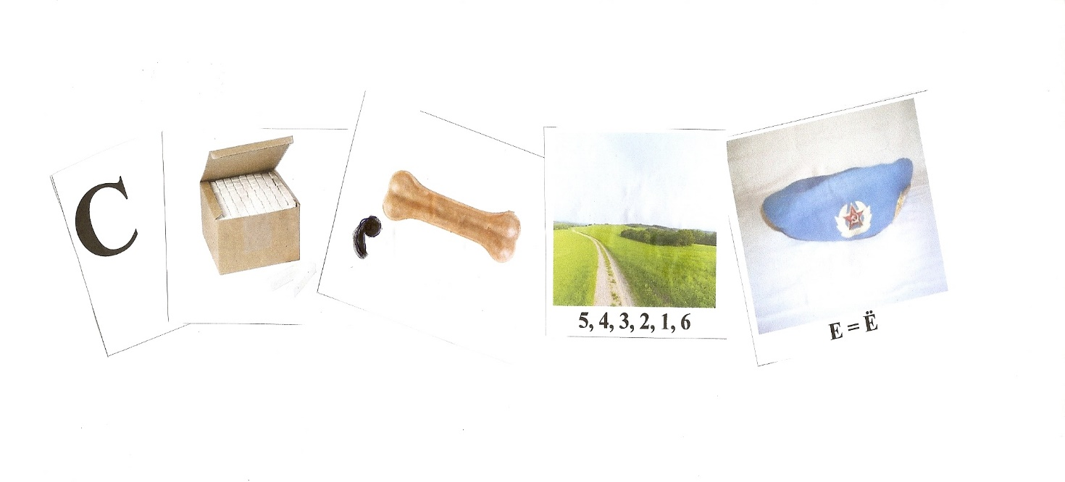

Ответ: Смелость города берёт.
- Здесь зашифрована поговорка о труде.

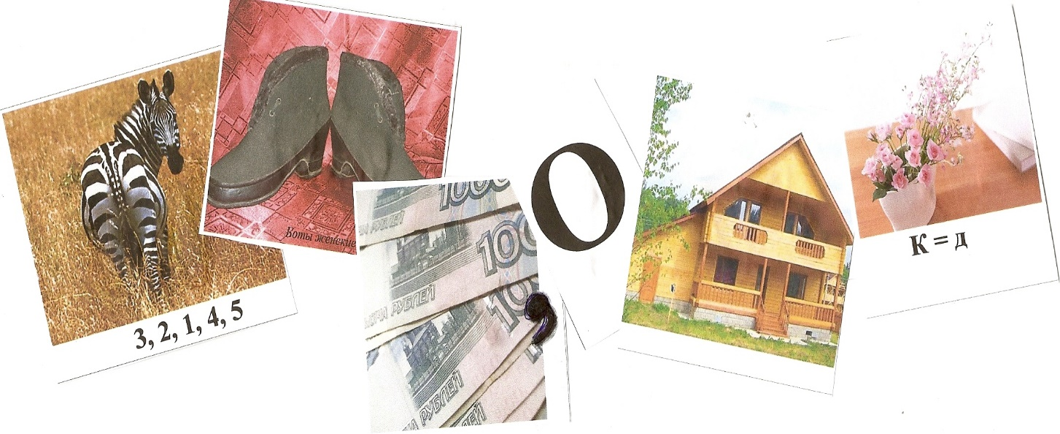

Ответ: Без работы - день годом будет.

В ребусах зашифрованы народные пословицы. Какие? Узнаете, разгадав ребус.

- Здесь зашифрована поговорка о мастерстве.

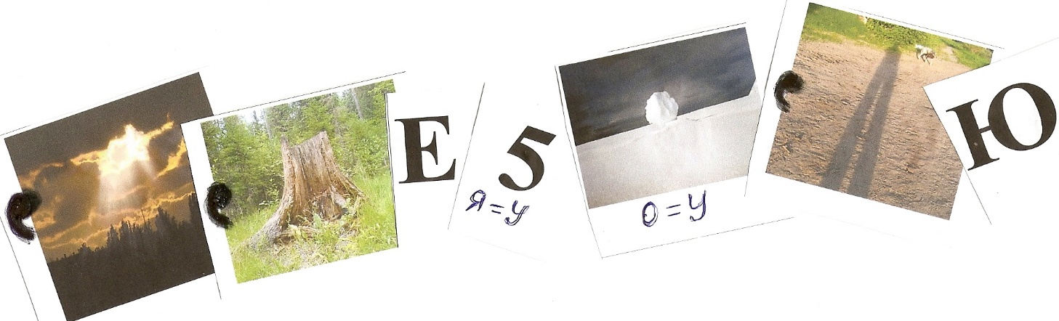

Ответ: Ученье – путь к уменью.

- Поговорка о мире

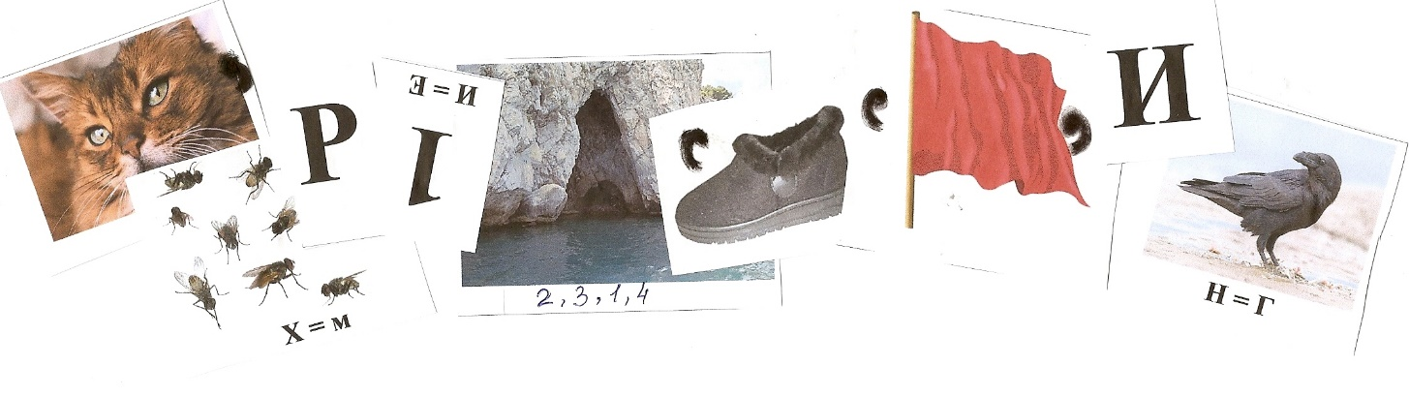

Ответ : Кому мир не дорог, тот нам и ворог.

Поговорки народные,
картинки – ИНТЕРНЕТ,
а составила ребусы Щудрова Л.Г.

ПРИЛОЖЕНИЕ 3

Маршрутный лист игры-путешествия «Учительский марафон»
Фантазии с планеты Многометрии |   Привет из будущего  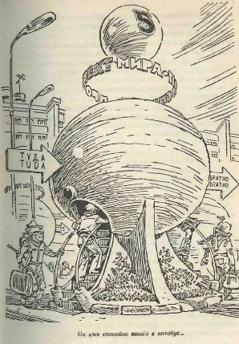 |     Смекалистые
  Запоминайка | Ребус | 

Привет из будущего

Фантазии с планеты Многометрии

Смекалистые

Запоминайка

Ребусы

ПРИЛОЖЕНИЕ 4

ПОДАРОЧНЫЙ СЕРТИФИКАТ
на три опоздания

подателю сего сертификата разрешается опоздать на работу без уважительных причин три раза.

Внимание! При опоздании более чем на 1 час сертификат теряет силу.

Сертификат можно продать, подарить, обменять.

ПОДАРОЧНЫЙ СЕРТИФИКАТ

подателю сего сертификата разрешается на один рабочий день покрутится на кресле руководителя

Сертификат можно продать, подарить, обменять.

ПОДАРОЧНЫЙ СЕРТИФИКАТ

подателю сего сертификата разрешается вызвать секретаршу (не более трех раз за час, при условии сохранении рабочих отношений)

Сертификат можно продать, подарить, обменять.

ПОДАРОЧНЫЙ СЕРТИФИКАТ

податель сего сертификата отныне и навсегда является собственником участка на Луне площадью в 33 кв. метра

Сертификат можно продать, подарить, обменять.

ПОДАРОЧНЫЙ СЕРТИФИКАТ

подателю сего сертификата разрешается прогулять один урок в месяц по выбору учителя (директору мы скажем, что вы беседуете с родителем на дому)

Сертификат можно продать, подарить, обменять.

ПОДАРОЧНЫЙ СЕРТИФИКАТ

подателю сего сертификата разрешается по пятницам НЕ соблюдать дресс-код (т.е. можно приходить в костюме эмо, гота, хиппи…)

Сертификат можно продать, подарить, обменять.

ПОДАРОЧНЫЙ СЕРТИФИКАТ

подателю сего сертификата разрешается уйти в армию, в декрет, уехать в санаторий на время министерской проверки, оставив все свои дела коллегам.

Сертификат можно продать, подарить, обменять.

ПОДАРОЧНЫЙ СЕРТИФИКАТ

подателю сего сертификата разрешается сделать по 10 ошибок в годовом отчете и безнаказанно замазать их корректором

Сертификат можно продать, подарить, обменять.

ПОДАРОЧНЫЙ СЕРТИФИКАТ

подателю сего сертификата разрешается целый месяц не проверять тетради своих учеников переложив эту почетную обязанность на плечи их родителей

Сертификат можно продать, подарить, обменять.

ПОДАРОЧНЫЙ СЕРТИФИКАТ

подателю сего сертификата разрешается на один день стать директором и вызвать кого-нибудь на ковер.

Сертификат можно продать, подарить, обменять.

ПОДАРОЧНЫЙ СЕРТИФИКАТ

подателю сего сертификата разрешается один раз забыть на урок учебник, поурочное планирование, журнал и, небрежно развалившись в кресле произнести: «Я не готова к уроку»

Сертификат можно продать, подарить, обменять.

ПОДАРОЧНЫЙ СЕРТИФИКАТ

подателю сего сертификата разрешается сделать селфи с завучем или директором в самый «подходящий» момент

Сертификат можно продать, подарить, обменять.

